Caractérisation de la qualité des eaux de la nappe de Sminja dans la région de Zaghouan (Nord-est de la Tunisie) par les méthodes statistiques multivariées
Meriem AMEUR, Doctorante, Faculté des Sciences de Tunis
Fadoua HAMZAOUI-AZAZA, Maitre Assistante, Faculté des Sciences de Tunis
Moncef GUEDDARI, Professeur, Faculté des Sciences de Tunis
meriem_ameur@yahoo.fr
UR. Géochimie et Géologie de l’Environnement, Département de Géologie, F.S.T, Université Farhat Hached Tunis El Manar, Campus Universitaire, 2092, Tunis El Manar.
Résumé
Dans les régions à climat aride à semi-aride et ou le bilan hydrique est déficitaire, les ressources en eau sont limitées et leur renouvellement se fait avec lenteur. Ces conditions nécessitent une bonne gestion qualitative et quantitative des ressources en eau.
En Tunisie, devant le développement socio-économique et les besoins croissants en eau, on a recourt à l'exploitation des eaux souterraines.
L'objectif de cette étude est d'identifier les principaux processus géochimiques qui contrôlent l'évolution de la qualité des eaux de la nappe de Sminja, située au le Nord-est de la Tunisie. Pour atteindre cet objectif, 23 points d’eau qui captent la nappe ont fait l’objet d'un prélèvement en Hiver 2013. Les analyses de ces eaux ont concerné quelques paramètres physico-chimiques (T, pH et salinité) et les éléments majeurs.
Des méthodes statistiques multivariées telles que la matrice de corrélation, l’Analyse en Composantes Principales (ACP) et la Classification Ascendante Hiérarchique (CAH) ont été utilisées dans cette étude.
L’aquifère capté dans la zone d’étude est formé essentiellement par des dépôts quaternaires de nature lithologique très variées. La salinité des eaux de la nappe de Sminja augmente de l’amont (1g/L) vers l’aval (10g/l). La zone amont, captée à des faibles profondeurs profite d’une importante recharge à partir des lits des oueds de Djebel Zaghouan (1293 m).
L'analyse en composantes principales (ACP) a été réalisée avec 10 variables (pH, température, salinité et d’analyses des éléments majeures) et 23 échantillons d'eau. Les pourcentages de variance sont établis de manière inégale selon plusieurs axes F1, F2 et F3. Les deux premiers axes F1 et F2 renferment 64 % de la variance totale et sont fournis par la combinaison de la salinité et les concentrations de Na, Cl, Ca et SO₄. L'axe F3, avec 15%, de la variance totale est suggéré par les bicarbonates (HCO₃) et le potassium (K).
La Classification hiérarchique (CH), a permis de distinguer quatre zones en rapport avec la salinité et les éléments majeurs ; faiblement, modérément, fortement et très fortement minéralisées.
Mots clé : Etude statistique, Processus géochimique, ACP, ACH, Nappe de Sminja, Tunisie

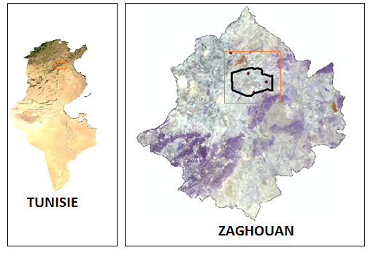
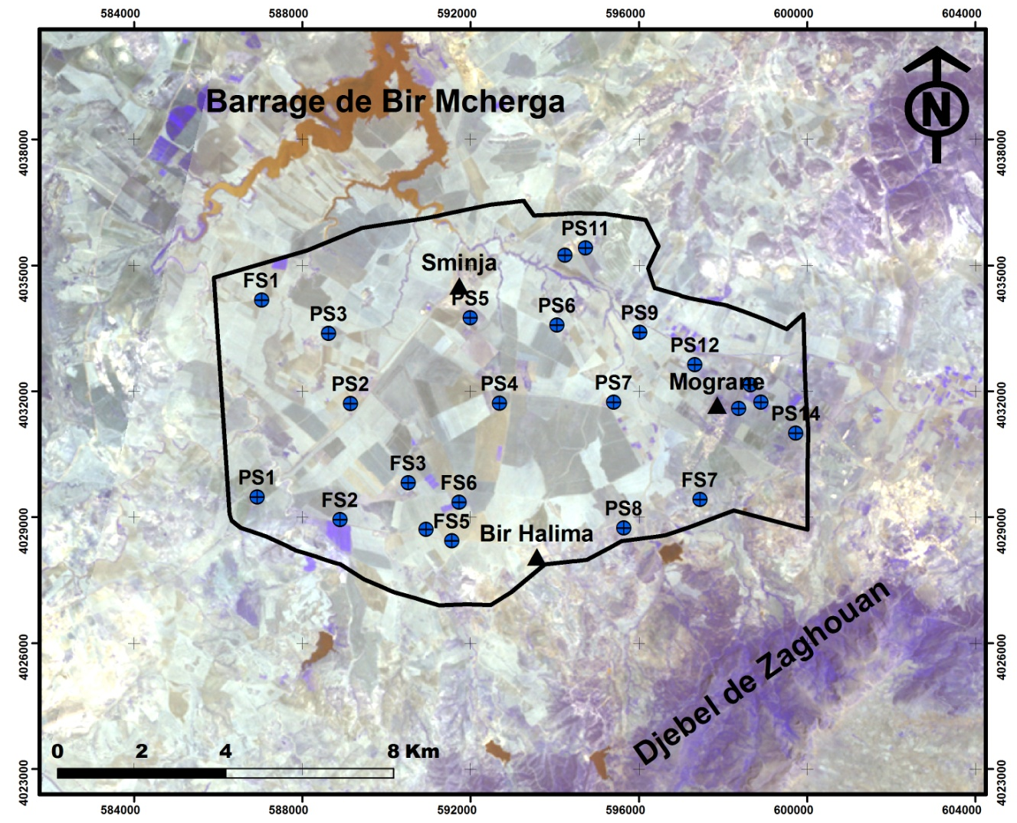
Fig1. Carte de localisation de la nappe de Sminja

